**致远高中2022学年第二学期期末教学评估**

**高一信息技术**

1. 智能垃圾回收机放置在小区公共位置，通过网络平台实现社会资源的回收再利用。在实现垃圾回收智能化的同时，也促进了一个产业的发展，应用前景十分广阔。这体现的信息社会特征是（ ）

A. 在线政务 B. 信息经济

【答案】B

【解析】

【详解】本题主要考查信息社会的描述。在实现垃圾回收智能化的同时，也促进了一个产业的发展，应用前景十分广阔。这体现的信息社会特征是信息经济，故本题选B选项。

2. 可回收物的当前回收价格为0.8元/公斤，单次投递超过20公斤最多按20公斤结算。若设计算法来实现某次投递所获金额的计算，算法描述如下：将称重重量赋值给x，x如果小于20，输出金额为0.8*x元，否则输出金额为08*20元。这种算法的描述方法属于（ ）

A. 流程图 B. 自然语言 C. Python程序 D. 伪代码

【答案】B

【解析】

【详解】本题主要考查算法的描述。分析题干可知，这种算法的描述方法属于自然语言，故本题选B选项。

3. 垃圾分类机器人在算法模型设计过程中，通过对未标记样本的探索，把相似的样本聚合为一类，这属于机器学习中的（ ）

A. 监督学习 B. 非监督学习

【答案】B

【解析】

【详解】本题主要考查人工智能技术的应用。垃圾分类机器人在算法模型的设计过程中，通过对未标记样本的探索，把相似的样本聚合为一类，这属于机器学习中的非监督学习，有监督学习方法必须要有训练集与测试样本。在训练集中找规律，而对测试样本使用这种规律。而非监督学习没有训练集，只有一组数据，在该组数据集内寻找规律。故本题选B选项。

4. 在机器学习过程中，可以使用欧氏距离来判断回收物测试数据的类型。其中，二维平面上点 a（x1，y1）与 b（x2，y2）之间的欧氏距离为：

学科网(www.zxxk.com)--教育资源门户，提供试卷、教案、课件、论文、素材以及各类教学资源下载，还有大量而丰富的教学相关资讯！

该计算两点间距离方法属于（ ）

A. 数据 B. 信息 C. 知识 D. 智慧

【答案】C

【解析】

【详解】本题主要考查信息的描述。信息，指音讯、消息、通讯系统传输和处理的对象，泛指人类社会传播的一切内容，信息是加工了的数据；数据是记录客观事物的、可鉴别的符号；知识是人们运用大脑对所获取或积累的信息进行的提炼、研究和分析的结果，能够精确的反应事物的本质。该计算两点间距离的方法属于知识，故本题选C选项。

5. 如图所示的是一张可回收物图片及其属性信息。若对此图片文件进行压缩，以下选项正确的是（ ）

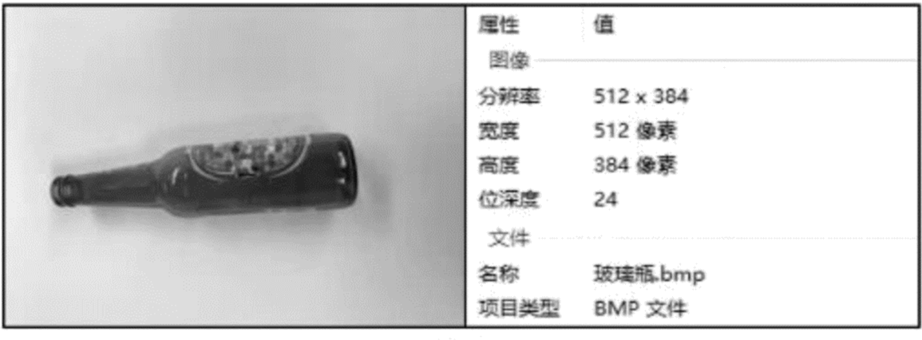

A. 将此文件拓展名改为tif属于有损压缩

B. 将此文件用WinRAR软件进行压缩属于无损压缩

C. 将此文件重命名为玻璃瓶.zip属于有损压缩

D. 将此文件另存为jpg格式属于无损压缩

【答案】B

【解析】

【详解】本题主要考查图像压缩技术。将此文件用WinRAR软件进行压缩属于无损压缩，将此文件另存为jpg格式属于有损压缩，故本题选B选项。

6. 如图所示的易拉罐图片采用RGB颜色模型来描述颜色，其中某像素点的R原色用十进制数表示式230，转换为十六进制数是E6，以下转换方法正确的是（ ）

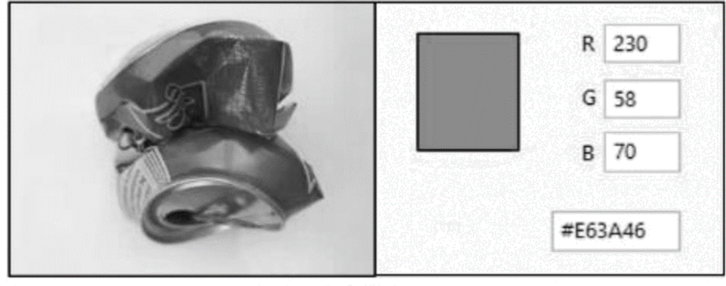

A. 将230的每一位数字和该位的位权相除再求和

B. 将230的每一位数字和该位的位权相乘再求和

C. 230除以16反向取余

D. 230除以16反向取商

【答案】C

【解析】

【详解】本题主要考查进制数的转换。十进制数转换为十六进制数的方法是“除权取余、逆序排列”，因此正确的是230除以16反向取余，故本题选C选项。

7. 若用K-近邻算法对可回收物数据集的测试数据进行分类，某个测试数据▲到训练数据的距离如图所示。当K值为5时，这个测试数据的分类结果为（ ）。

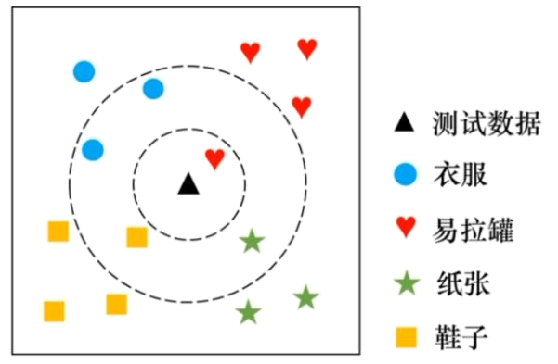

A. 纸张 B. 衣服 C. 鞋子 D. 易拉罐

【答案】B

【解析】

【详解】本题主要考查人工智能及机器学习。当k取5时，衣服出现的次数最多，因此这个测试数据的分类结果为衣服，故本题选B选项。

8. 目前人工智能技术已应用到生活中的很多领域，以下能够体现人工智能应用的是（ ）。

A. 使用 E-mail 发送邮件 B. 通过软件识别所拍摄植物

C. 应用语音识别技术点播歌曲 D. 用智能扫地机器人打扫房间

【答案】BCD

【解析】

【详解】本题主要考查人工智能技术的应用。人工智能研究包括机器人、语言识别、图像识别、自然语言处理和专家系统等。通过软件识别所拍摄的植物、 应用语音识别技术点播歌曲、 用智能扫地机器人打扫房间均属于人工智能技术的应用，故本题选BCD选项。

9. 智能图书管理系统中有许多计算机和移动终端，实现了对各类设备和数据的管理。关于移动终端，以下表述正确的是（ ）

A. 移动终端一般内置了多种传感器组件，与用户的交互更加多元化

B. 移动终端的操作系统与普通计算机的操作系统没有区别

C. 移动终端的内部结构包含处理器、存储器、输入输出设备等组件

D. 移动终端大多采用集成化程序较高或者体积较小的组件以节约内部空间

【答案】ACD

【解析】

【详解】本题主要考查移动终端的描述。移动终端一般内置了多种传感器组件，与用户的交互更加多元化；移动终端的操作系统与普通计算机的操作系统有区别；移动终端的内部结构包含处理器、存储器、输入输出设备等组件；移动终端大多采用集成化程序较高或者体积较小的组件以节约内部空间，故本题选ACD选项。

10. 在图书馆借书时，小申先通过“刷脸”完成身份认证，再将图书放在服务台的指定区域内，图书会被自动识别。在“刷脸”的过程中，用于人脸的数据采集设备是（ ）

A. 扫描仪 B. 摄像头 C. RFID阅读器

【答案】B

【解析】

【详解】本题主要考查信息采集设备。在“刷脸”的过程中，用于人脸的数据采集设备是摄像头，故本题选B选项。

11. 如图所示，小申登录智能图书馆系统后就可以查询到自己的图书借阅状态。图书的借还时间属于信息系统组成要素中的（ ）

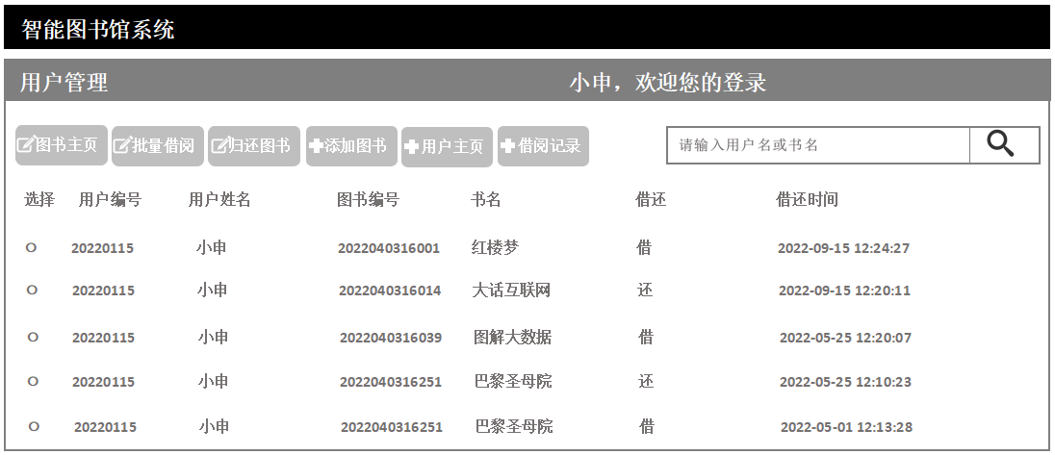

A. 硬件 B. 数据 C. 软件 D. 人

【答案】B

【解析】

【详解】本题主要考查信息系统的组成。信息系统（Information system），是由计算机硬件、网络和通信设备、计算机软件、信息资源、信息用户和规章制度组成的以处理信息流为目的的人机一体化系统。主要有五个基本功能，即对信息的输入、存储、处理、输出和控制。图书的借还时间属于信息系统组成要素中的数据，故本题选B选项。

12. 如图所示，图书馆内的交换机与计算机相距约10米，若采用有线连接的方式将它们连接起来组成局域网，适合选用的通信线路是（ ）

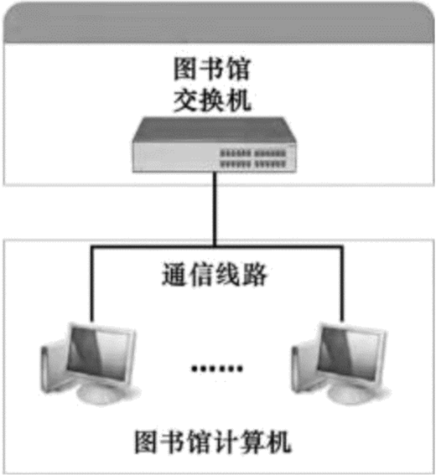

A. 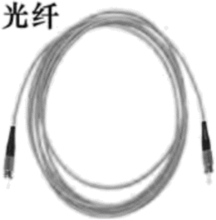 B. 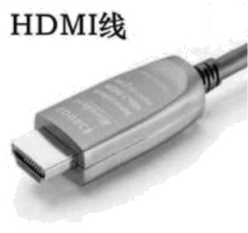 C. 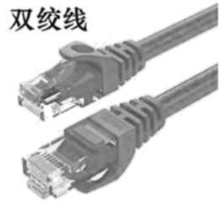

【答案】C

【解析】

【详解】本题主要考查通信介质的描述。图书馆内的交换机与计算机相距约10米，短距离通信使用双绞线较适合，远距离通信使用光纤较合适，HDMI线是高清视频通信线，故本题选C选项。

13. 图书馆中计算机A和计算机B的网络属性如图所示，若要测试这两台计算机之间的连通情况，以下操作正确的是（ ）

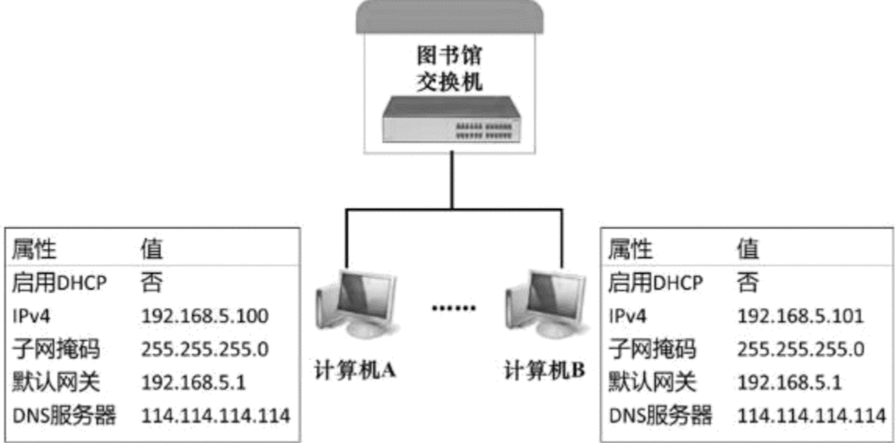

A. 在计算机A上执行“ping 192.168.5.101”命令

B. 在计算机B上执行“ipconfig 192.168.5.100”命令

C. 在计算机A上执行“ipconfig 192.168.5.100”命令

D. 在计算机B上执行“ping 192.168.5.101”命令

【答案】A

【解析】

【详解】本题主要考查网络通信故障排除。ping可以用来检查网络是否通畅或者网络连接速度，ipconfig命令是Windows系统中用于查看和管理网络配置信息的命令行工具。要测试这两台计算机之间的连通情况，在计算机A上执行“ping 192.168.5.101”命令 或 在计算机B上执行“ping 192.168.5.100”命令，故本题选A选项。

14. 智能图书馆系统在为学校师生带来便利的同时，也存在一定的安全风险，比如数据丢失、病毒破坏、个人隐私泄露等。针对不同的风险，请提出两条合理的应对措施。（论述题）

【答案】安装防火墙、对用户身份进行验证和权限控制访问、数据加密等

【解析】

【详解】本题主要考查网络安全。针对不同的风险，可以安装防火墙、对用户身份进行验证和权限控制访问、数据加密等措施。

15. 小申所在的班级有一个共享书屋。同学们会把各自的书籍放在一起，互相借阅。为了更好地管理这些书籍，小申主动担当起班级图书管理员。他想设计一个书屋借阅查询系统，方便同学们查阅书籍的借阅情况。小申在搭建书屋借阅查询系统前期，应遵循的步骤是（ ）

A. 需求分析→可行性分析→硬件选择→系统测试

B. 需求分析→可行性分析→总体设计→详细设计

C. 数据收集和输入→程序设计→硬件选择→数据查询设计

D. 数据收集和输入→数据存储→数据传输→数据查询设计

【答案】B

【解析】

【详解】本题主要考查信息系统的设计。在搭建书屋借阅查询系统前期，应遵循的步骤是：需求分析→可行性分析→总体设计→详细设计，故本题选B选项。

16. 小申所在的班级有一个共享书屋。同学们会把各自的书籍放在一起，互相借阅。为了更好地管理这些书籍，小申主动担当起班级图书管理员。他想设计一个书屋借阅查询系统，方便同学们查阅书籍的借阅情况。书屋借阅查询系统架构可以分为信息采集、信息传输和信息处理与输出。其中，信息采集属于（ ）

A. 应用层 B. 传输层 C. 感知层

【答案】C

【解析】

【详解】本题主要考查信息系统的描述。书屋借阅查询系统架构可以分为信息采集、信息传输和信息处理与输出。其中，信息采集属于感知层，信息传输属于传输层，信息处理与输出属于应用层，故本题选C选项。

17. 小申使用Python3环境中的Flask框架开发的书屋借阅查询系统由若干模块组成。其中，登录模块和查询模块的作用如图所示。“验证用户身份”属于（ ）

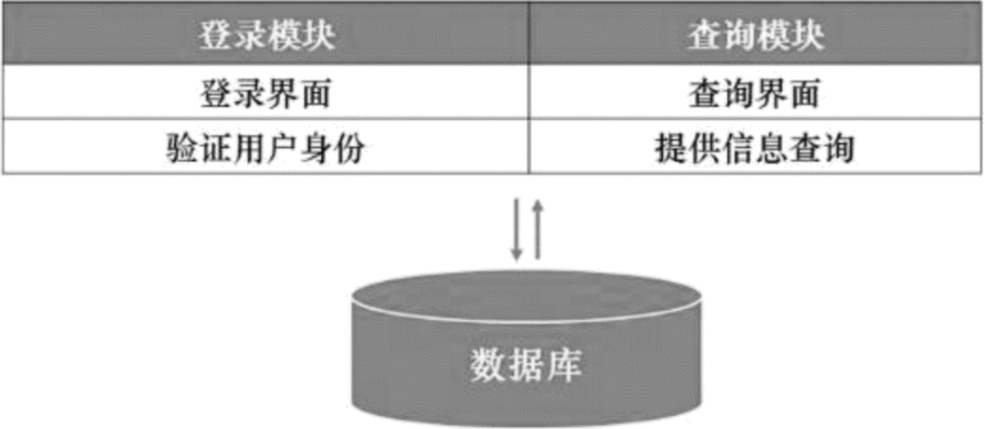

A. 用户界面层 B. 数据访问层 C. 业务逻辑层

【答案】C

【解析】

【详解】本题主要考查信息系统的开发。业务逻辑层位于三层中的中间层（DAL与USL中间），起到了数据交换中承上启下的作用，用于对业务逻辑的封装。“验证用户身份”属于业务逻辑层，“登录界面”属于用户界面层，故本题选C选项。

18. 小申在硬件结构功能模块设计中，为书屋借阅查询系统选择条码扫描枪、计算机终端、服务器等设备。其中，条码扫描枪的作用是（ ）

A. 数据采集 B. 数据处理 C. 数据传输 D. 数据输出

【答案】A

【解析】

【详解】本题主要考查信息系统的描述。条码扫描枪的作用是数据采集，故本题选A选项。

19. 小申所在的班级有一个共享书屋。同学们会把各自的书籍放在一起，互相借阅。为了更好地管理这些书籍，小申主动担当起班级图书管理员。他想设计一个书屋借阅查询系统，方便同学们查阅书籍的借阅情况。小申设计的数据表BookSharing，其字段设计如表所示。请找出表中数据类型设计错误的字段，该字段名称是（ ）

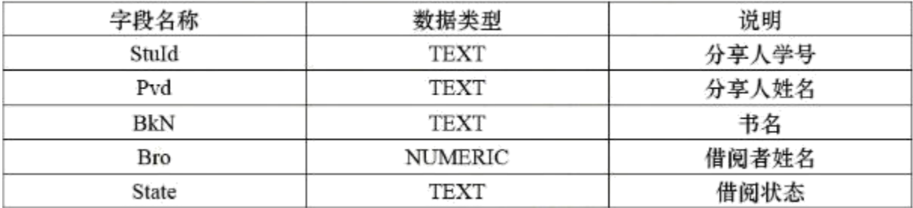

A. Pvd B. BkN C. Bro D. State

【答案】C

【解析】

【详解】本题考查的是数据库相关知识。Bro存储的是借阅者姓名，应设置为text（文本）类型，故本题应选C。

20. 小申设计的数据表BookSharing,其字段设计如表所示，小慧为班级共享书屋提供了《图解大数据》这本书。小申要在数据表BookSharing中新增一条记录，内容如表所示。可以采用的SQL语句是（ ）

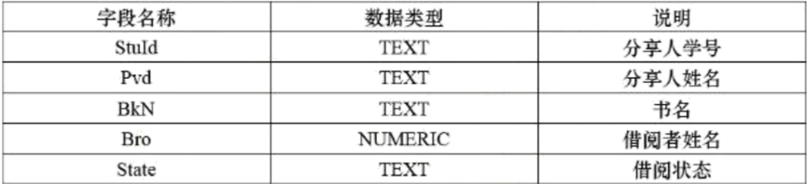

A. Insert into BookSharing(Pvd,BkN) values('图解大数据’,'小慧')

B. Update BookSharing set BkN='图解大数据’where Pvd='小慧’

C. Insert into BookSharing (StuId,Pvd,BkN) values('20220305','小慧’,’图解大数据')

D. Update into BookSharing (StuId,Pvd,BkN) values('20220305','小慧’,'图解大数据')

【答案】C

【解析】

【详解】本题主要考查数据库常用语句。小申要在数据表BookSharing中新增一条记录，应使用Insert关键字，格式是：INSERT INTO 表名 (列1, 列2, 列3, ...) VALUES (值1, 值2, 值3, ...)，因此可以采用的SQL语句是Insert into BookSharing (StuId,Pvd,BkN) values('20220305','小慧’,’图解大数据')，故本题选C选项。

21. 小申编写了run.py文件用于实现登录模块的业务逻辑。请协助小申把左侧内容拖动至右侧对应的虚线框中，将程序编写完整。

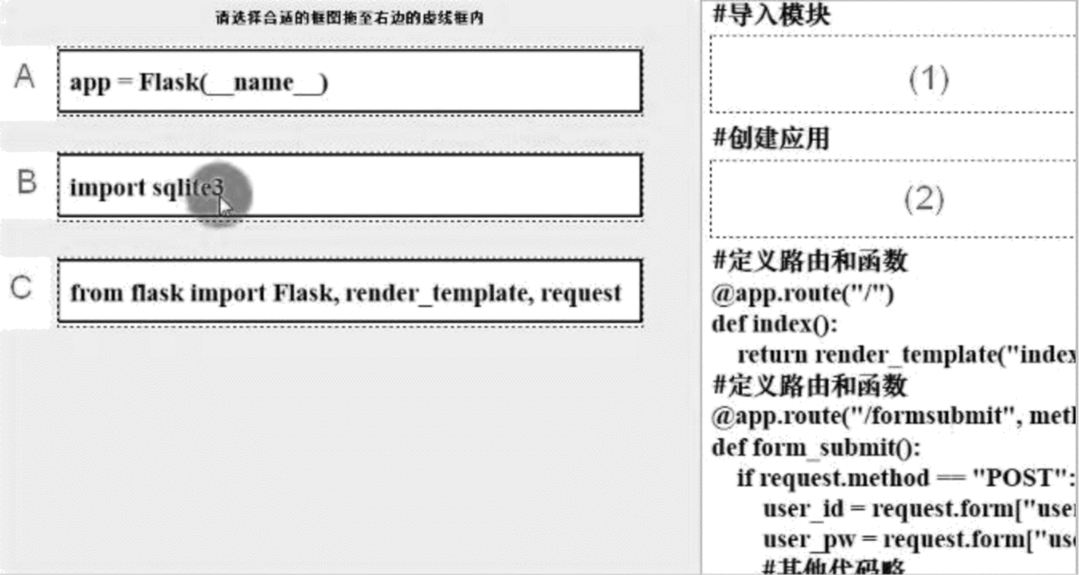

（1）处对应的字母是____

（2）处对应的字母是____

【答案】 ①. B ②. A

【解析】

【详解】本题主要考查Flask框架的应用。导入模块使用import关键词，（1）处填import sqlite3。（2）处创建应用，填app=Flask(_name_)。

22. 小申采集了某城市2022年7月的气象数据。数据中包含了每天的日平均气温（℃）、日平均相对湿度（%）、日降水量（mm）、日平均风速（km/h）、日照时数（h）。小申采集的部分气象数据如图所示，他使用Python第三方库pandas提供的方法进行据整理，删除有缺失值的记录，若读取的数据存放在变量df中，以下方法正确的是（ ）

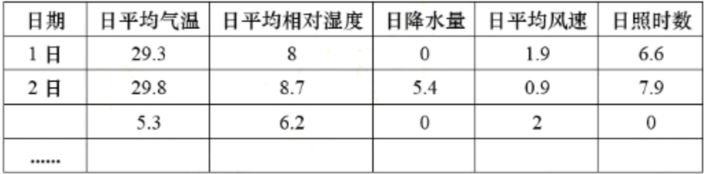

A. df.drop_duplicates(subset=['日期’]) B. df.drop_duplicates() C. df.isnull() D. df.dropna()

【答案】D

【解析】

【详解】本题主要考查Pandas模块应用。drop_duplicates()用于删除重复记录，isnull()用于判断是否为空，dropna()用于删除缺失值，故本题选D选项。

23. 小申采集了某城市2022年7月的气象数据。数据中包含了每天的日平均气温（℃）、日平均相对湿度（%）、日降水量（mm）、日平均风速（km/h）、日照时数（h）。小申把整理后的数据存储于“七月气象数据.csv”文件中。如图所示，他编写程序对这些数据进行分析，在日平均气温大于30的记录中，找出日平均相对湿度的最大值。请将程序填写完整。

|  |
| --- |
| import pandas as pd  import numpy as np  df=pd.read_csv('七月气象数据.csv',encoding='ansi')  d=df['日平均气温']  mydf=df[_ > 30]  temp=np.max(mydf['日平均相对湿度'])  print(temp) |

【答案】d

【解析】

【详解】本题主要考查Python程序的分析。d=df['日平均气温']，在日平均气温大于30的记录中，找出日平均相对湿度的最大值，即mydf=df[d > 30]，故填d。

24. 小申根据如图1所示的七月份气象数据，编写程序绘制如图2所示的七月份日平均风速异常情况检测可视化图形。

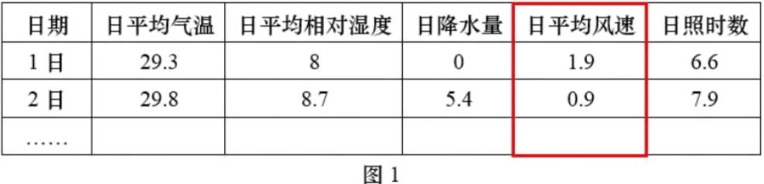

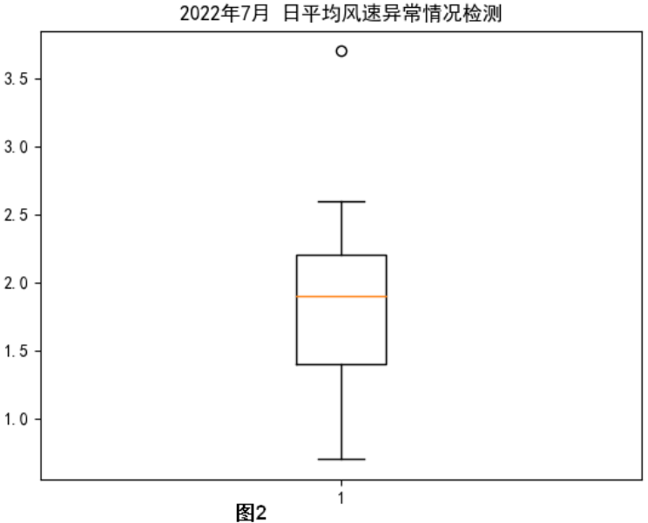

小申编写的程序如下所示，请将程序填写完整。

|  |
| --- |
| import pandas as pd  import matplotlib. pyplot as plt  plt.rcParams['font.sans-serif']=['SimHei']  df=pd.read_csv('七月气象数据.csv',encoding='ansi')  plt.title('2022年7月日平均风速异常情况检测')  plt.boxplot（ ）  plt.show() |

【答案】df["日平均风速"]

【解析】

【详解】本题主要考查通过Pandas模块进行数据分析。由图可知，绘制的是箱型图，调用函数boxplot，参数是日平均风速，故填df["日平均风速"]。

25. 小申根据如图所示的七月份日平均风速异常情况检测可视化图形撰写数据分析报告，他对该图的分析正确的是（ ）

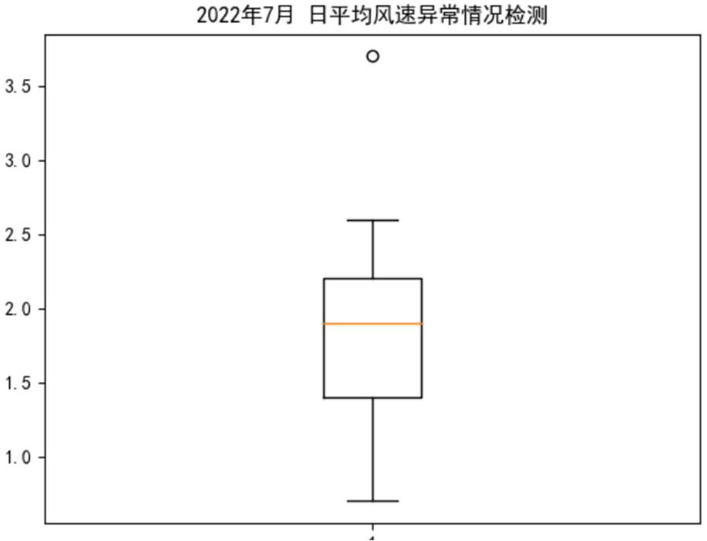

A. 该月的日平均风速数据中存在异常值

B. 可以进一步分析用小圆圈表示的这个数据

C. 必须立即删除用小圆圈表示的这个数据

D. 该月的日平均风速数据中存在缺失值

【答案】AB

【解析】

【详解】本题主要考查数据分析。由图可知，该月的日平均风速数据中存在异常值，即小圆圈表示的数据，可以进一步分析用小圆圈表示的这个数据，故本题选AB选项。

26. 小申了解到某省气象大数据云平台可以存储地面、高空、海洋等气象数据，这些数据中有二维表格数据、文本数据、图片数据、地理位置数据等。这最能体现的大数据特征是（ ）

A. 数据类型多 B. 价值密度低 C. 处理速度快 D. 数据规模大

【答案】A

【解析】

【详解】本题主要考查大数据特征。这些数据中有二维表格数据、文本数据、图片数据、地理位置数据等。这最能体现的大数据特征是数据类型多，故本题选A选项。

27. 为了及时做好防暑降温工作，各城市气象部门及时预报天气气温，发布高温预警信息。小申采集了部分城市气象部分发布的某日14时气温预报数据，并设计了一个算法，统计发布黄色预警的城市数量。请参考下表，填写流程图空白处的语句，将算法设计完整。

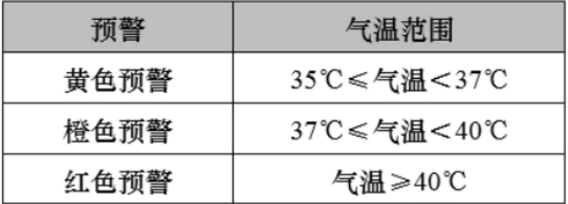

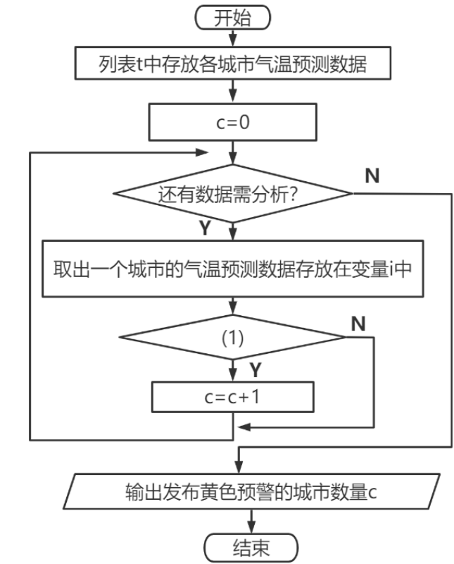

（1）处应该填入____

【答案】35<=i<37 或 i>==35 and i<37

【解析】

【详解】本题主要考查算法流程图的分析。统计发布黄色预警的城市数量，由图可知，黄色预警的气温范围是：35℃≤气温＜37℃，因此（1）处应填35<=i<37 或 i>==35 and i<37。

28. 小申编写了一段程序，统计七月份日照时数大于10的天数。七月份每天的日照时数依次存放在列表r中。请完善程序代码。

|  |
| --- |
| r=[6.6,7.9,0,7.4,8.8,0.6,8.3,7.4,8.2,11.4,1.3,7.8,8.6,8.6,1.1,0,10.1,0.4,1.6,9.3,8,1.3,3.5,11.2,9.9,8.7,11.9,10.7,9.7,8,6.4]  c=0  #在以下区域继续完善代码  for i in r:  if ______:  ______  #以下输出语句，无需修改  print(c) |

【答案】 ①. i>10 ②. c=c+1

【解析】

【详解】本题主要考查Python程序的综合应用。统计七月份日照时数大于10的天数，i依次从r中取数，因此①处if判断条件是i>10，如果满足i>10，则变量c递增1，故②处填c=c+1。

